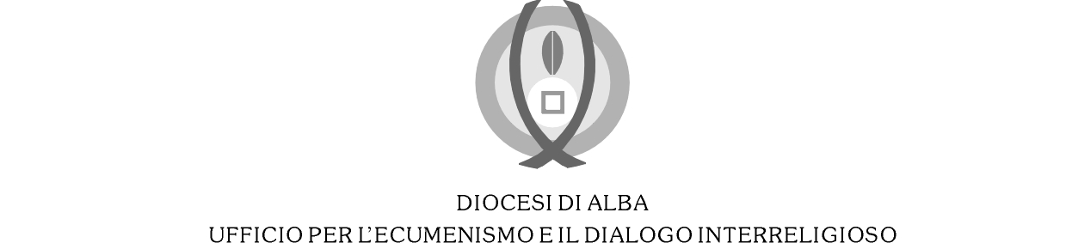

Monteu Roero 03/01/2019

Comunico il programma della Settimana di preghiera per l’Unità dei Cristiani e della Giornata per l’ebraismo dell’anno 2019.
Il titolo è “Cercate di essere veramente giusti” (Dt 16,18-20)

Giovedì 17 Gennaio ore 21,00 sala riunioni del Vescovado: riunione aperta con lettura del libretto della giornata per l’ebraismo sul libro di Ester.
Venerdì 18 Gennaio ore 21,00 Monteu Roero, cappellina invernale di San Nicolao, preghiera sullo stile di Taizè per l’apertura della settimana.
Domenica 20 Gennaio ore 11,00 Monteu Roero chiesa di San Nicolao, S. Messa per l’Unità dei Cristiani.
Martedì 22 Gennaio ore 21,00 a La Morra Confraternita di San Sebastiano, preghiera ecumenica presieduta da don Adriano Rosso e Padre Mihailo Matevski (chiesa ortodossa macedone)
Giovedì 24 Gennaio ore 21,00 a Castagnole Lanze preghiera ecumenica presso la Chiesa Evangelica di Castagnole Lanze (Via XXIV Maggio, 84), condotta dal pastore Pierpaolo Buraghi e don Adriano Rosso.
Venerdì 25 Gennaio ore 21,00: celebrazione di chiusura della settimana presso la chiesa di Santa Caterina, condotta da padre Catalin Zaharias (chiesa ortodossa rumena)

Esprimo a tutti i miei auguri di un sereno anno nuovo.

Don Adriano Rosso.

